**Достижения ученых Брянской государственной сельскохозяйственной академии на агропромышленной выставке «Золотая осень – 2013»**

В агропромышленной выставке «Золотая осень – 2013», проходивший с 09 по 12 октября на ВВЦ в г. Москве, ученые Брянской ГСХА принимали активное участие в конкурсе научных разработок, завершенных в текущем году.

Коллективом ведущих ученых всех факультетов и Агроэкологического института академии завоевана Золотая медаль «**За разработку каталога научных разработок для внедрения и инновационной деятельности Брянской ГСХА»** в номинации «За высокоэффективное информационное обеспечение АПК».

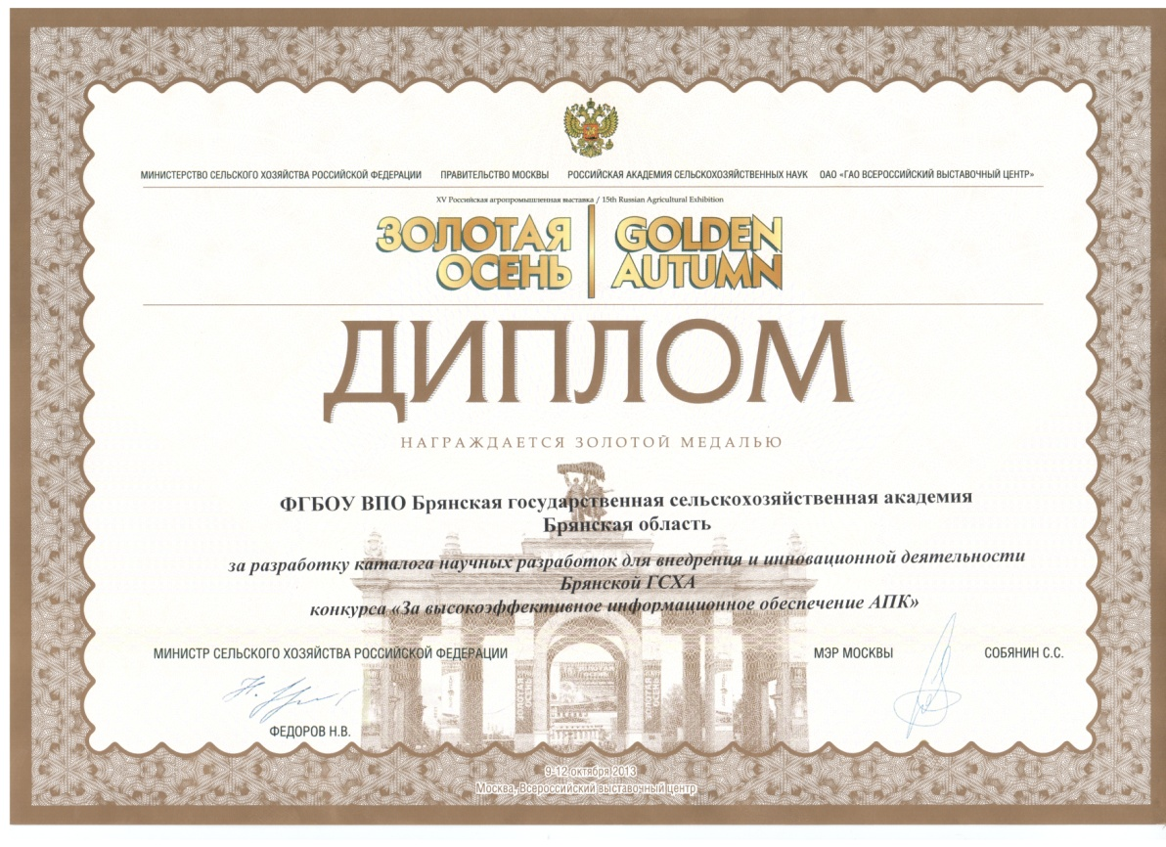

**«За разработку и внедрение комплексной системы отбора и оценки модельных коров идеального типа»** в номинации «За инновационные разработки в области сельскохозяйственной науки»золотую медаль получил доктор с.-х. наук, профессор Егор Яковлевич Лебедько.

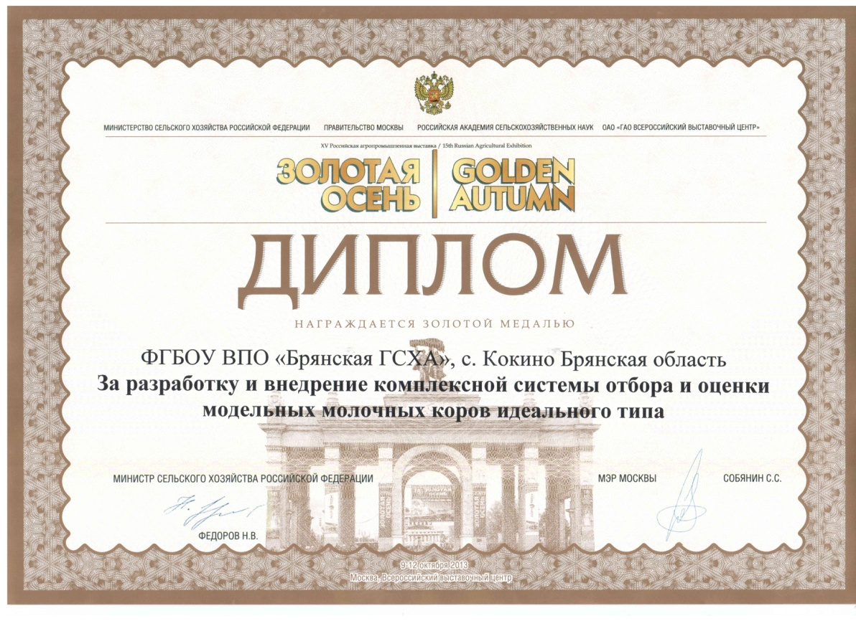

Серебряная медаль завоевана временным творческим коллективом ученых, возглавляемым доктором с.-х. наук, профессором Н. М. Белоусом «**За разработку и внедрение энергосберегающих технологий производства зерна озимой ржи с разным уровнем применения средств химизации».**

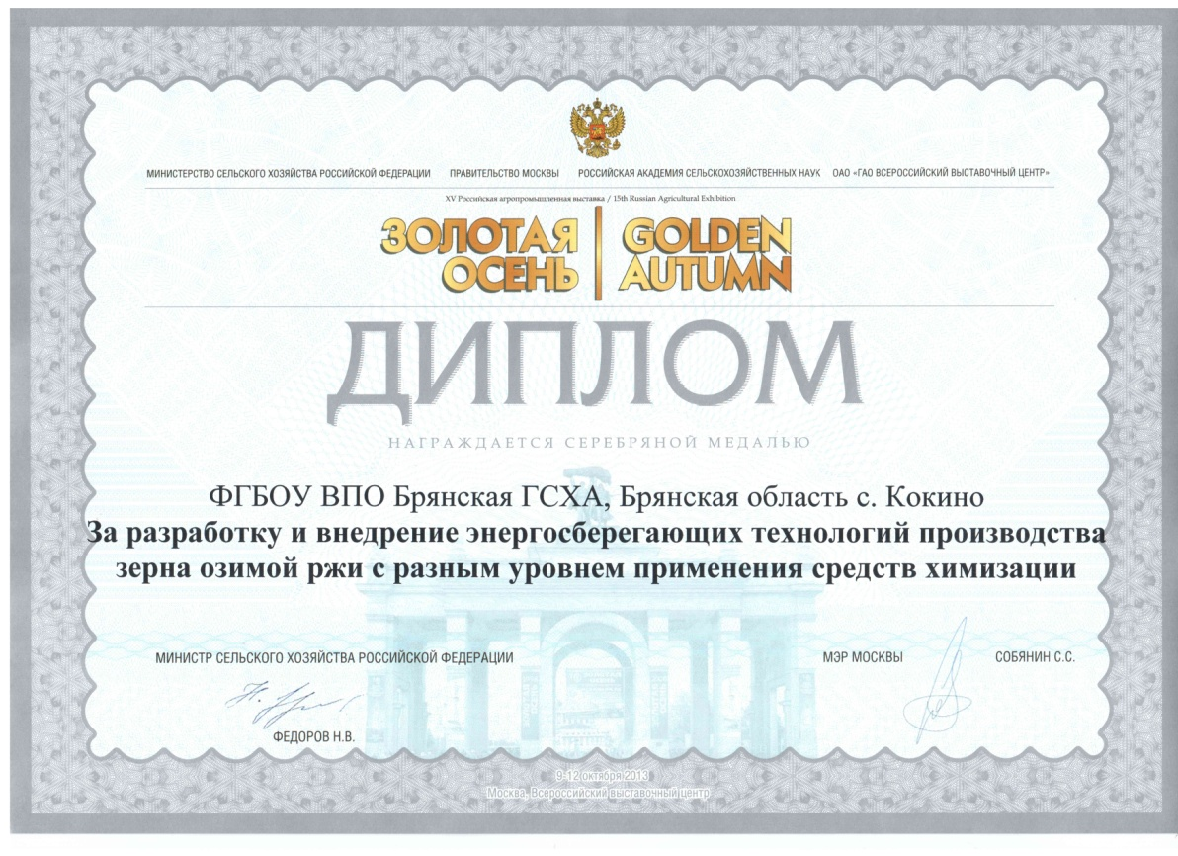

Серебряная медаль завоевана коллективом ученых под руководством доктора с.-х. наук, профессора Владимира Ефимовича Торикова **«За информационное обеспечение растениеводства АПК Брянской области».**

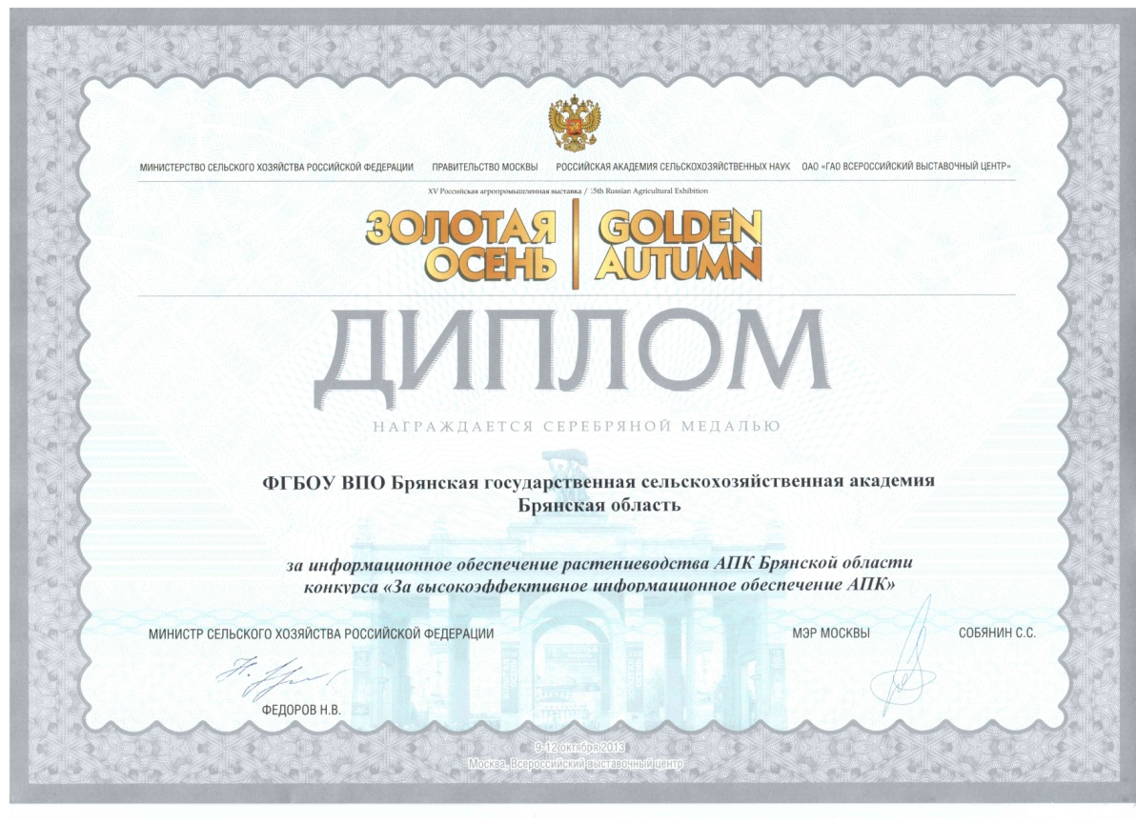

Бронзовая медаль получена временным творческим коллективом ученых, возглавляемым доктором с.-х. наук, профессором Н. М. Белоусом, **«За разработку и внедрение технологии производства кормов, не накапливающих радионуклидов»**

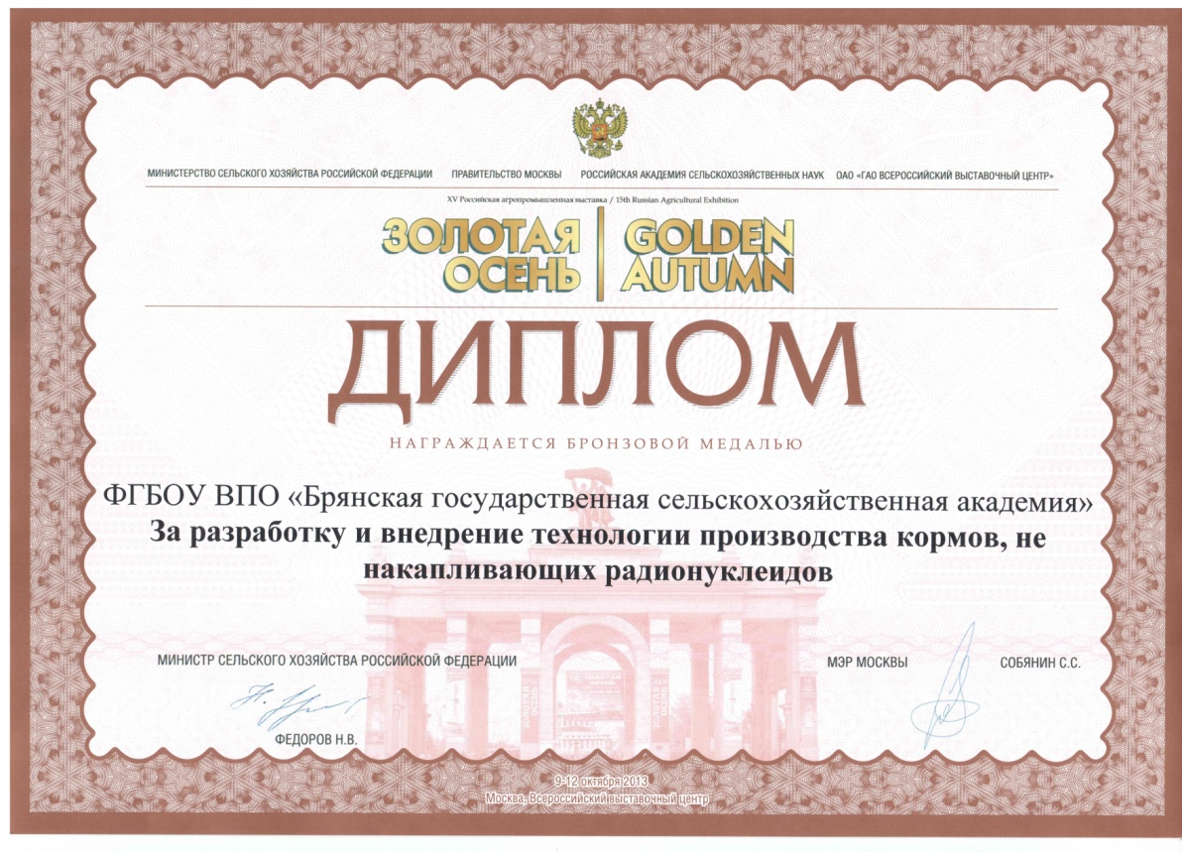

В павильоне на ВВЦ «Регионы России» Брянской ГСХА была представлена интересная экспозиция из натуральной продукции – живые образцы различных сортов плодоносящей малины и корзинки с ягодами малины, новые сорта малины, черной смородины, садовой земляники в культуре in vitro и их посадочный материал с закрытой корневой системой в полиэтиленовых кассетах, сорта яблок и переработанная продукция «Брянская изюминка» (джем) в мини-таре.

На двух больших стендах размещались научные труды, монографии, учебники, учебные пособия и рекомендации ученых, подготовленные для сельхозтоваропроизводителей с различными формами собственности.

За участие в выставке ФГБОУ ВПО «Брянская ГСХА» была отмечена дипломом Министерства сельского хозяйства, Правительства Москвы, Российской академии сельскохозяйственных наук и ВВЦ.